**GUÍA DE TRABAJO: Comic.**

**CURSO: 7° Básico 2020**

**1.- Recuerda lo leído en el PPT anterior y escribe lo que dicen en este momento los personajes.**

**Recuerda no te extiendas mucho, escribe solo lo esencial.**



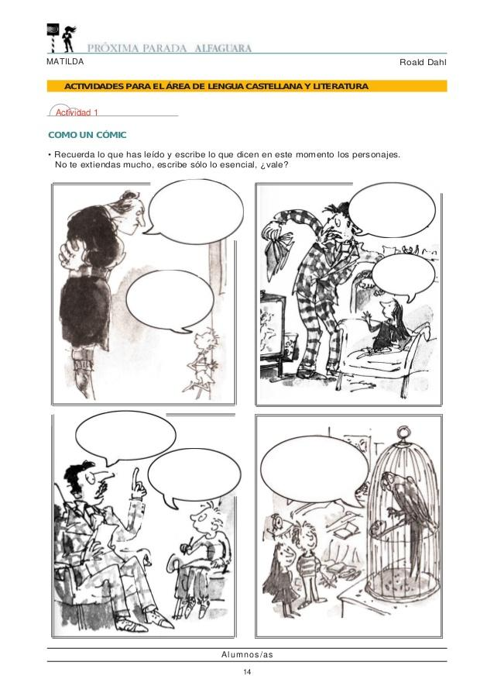

**2.- En la siguiente viñeta indica los elementos del comic:**

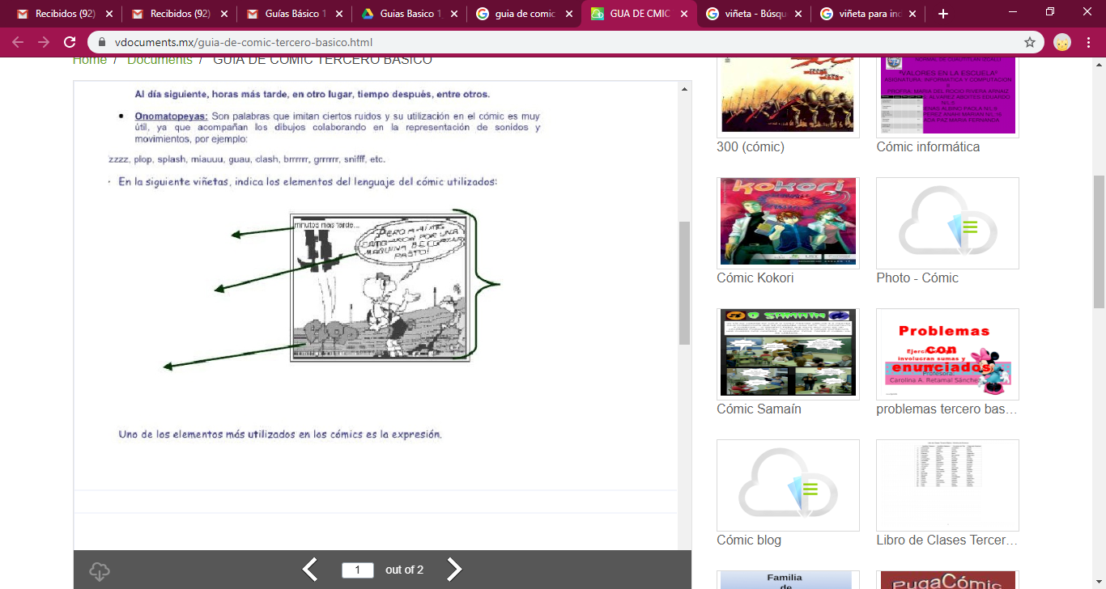









**3.- Mediante lo observado responde:**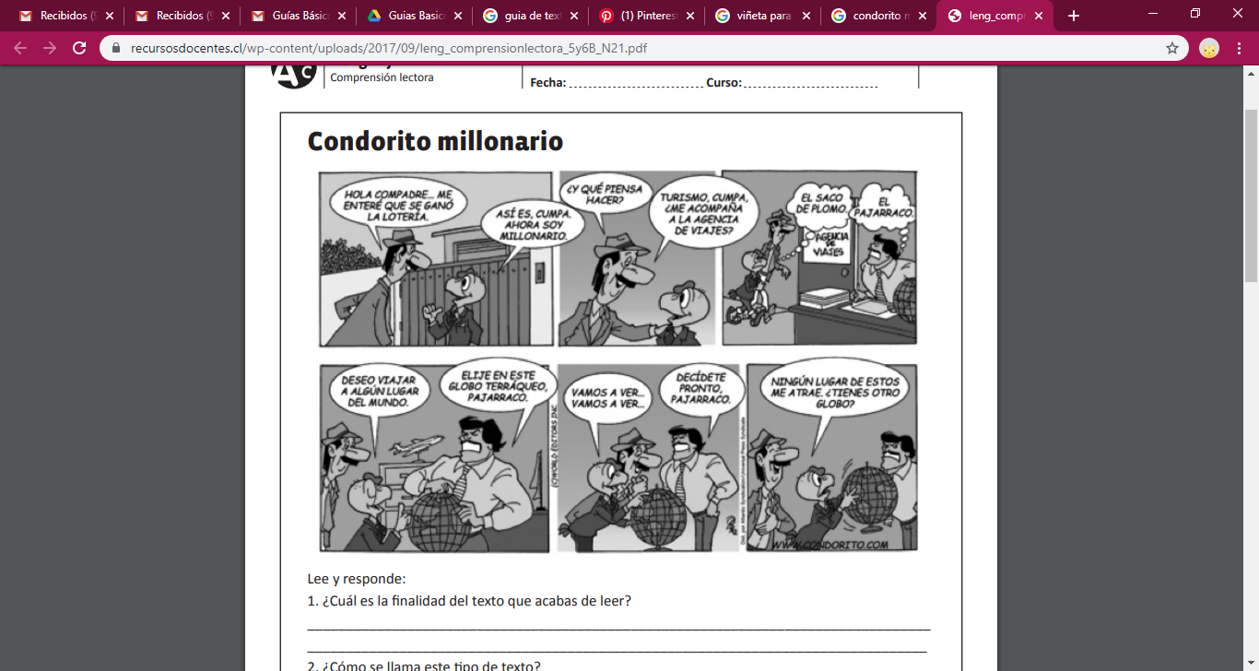

**1.- ¿Cuál es la finalidad del texto que acabas de leer?**

**____________________________________________________________________________________________________________________________________________________________________________________________________________________________________________________________________________________**

**2.- ¿Qué tipo de texto es? Explica.**

**___________________________________________________________________________________________________________________________________________________________________________________________________________________________________________________________________________________**

**3.- ¿Qué estructura del comic se encuentra?**

**____________________________________________________________________________________________________________________________________________________________________________________________________________________________________________________________________________________**

**4.- ¿Qué elementos faltan en el comic?**

**____________________________________________________________________________________________________________________________________________________________________________________________________________________________________________________________________________________**

**4.- Crea tu propio comic con los elementos vistos. (6 viñetas)**